МИНИСТЕРСТВО НАУКИ И ВЫСШЕГО ОБРАЗОВАНИЯ

РОССИЙСКОЙ ФЕДЕРАЦИИ

ФЕДЕРАЛЬНОЕ ГОСУДАРСТВЕННОЕ

БЮДЖЕТНОЕ ОБРАЗОВАТЕЛЬНОЕ УЧРЕЖДЕНИЕ

ВЫСШЕГО ОБРАЗОВАНИЯ

ВЯТСКИЙ ГОСУДАРСТВЕННЫЙ УНИВЕРСИТЕТ

Факультет автоматики и вычислительной техники

Кафедра радиоэлектронных средств

Отчет по дисциплине

«Цифровые устройства и микропроцессоры»

Лабораторная работа №3

«ИСПОЛЬЗОВАНИЕ МАТЕМАТИЧЕСКОГО СОПРОЦЕССОРА»

Вариант №12

Выполнил: студент группы ИНБб – 3301______________В.С. Голубева

Проверил: к.т.н. доцент кафедры РЭС ______________М. А. Земцов

Киров 2023

Задание:

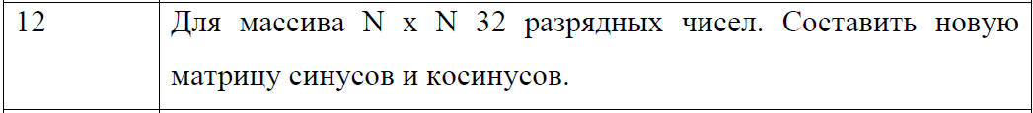

Возьмем данные для демонстрации правильной работы программы:

|  |  |  |
| --- | --- | --- |
| 0.5 | 1.0 | 3.5 |
| 4.0 | 2.0 | 0.2 |
| 0.4 | 0.5 | 1.4 |

Значения, рассчитанные для новых матриц синусов и косинусов:

Матрица синусов:

|  |  |  |
| --- | --- | --- |
| 0,479426 | 0,841471 | −0,350783 |
| −0,75680 | 0,909297 | 0,198669 |
| 0,38942 | 0,479426 | 0,9854497 |

Матрица косинусов:

|  |  |  |
| --- | --- | --- |
| 0,877583 | 0,540302 | −0,936456 |
| −0,653644 | −0,416147 | 0,980067 |
| 0,921061 | 0,877583 | 0,169967 |

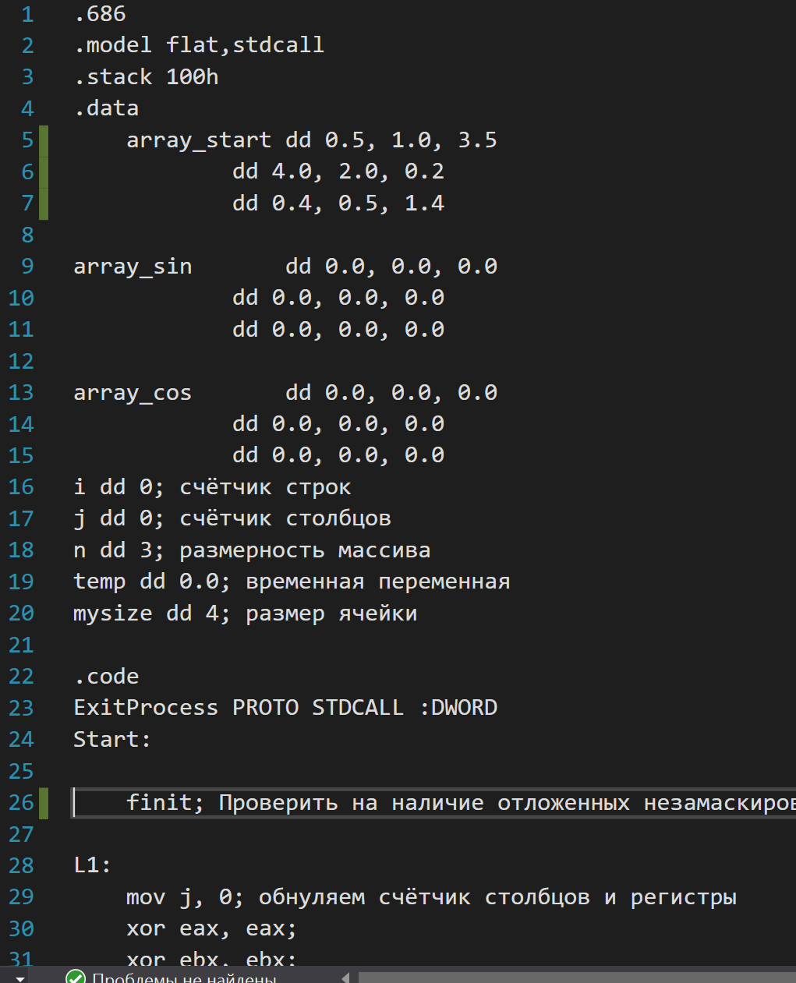

**Работа программы:**

Обнуление:

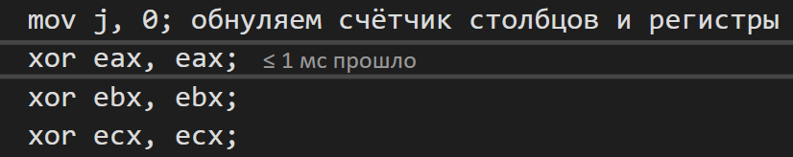





1 итерация:

Вычисление адреса элемента массива



На данном адресе находится число = 0.5

Поместили 1 элемент в st(0) и в st(1)

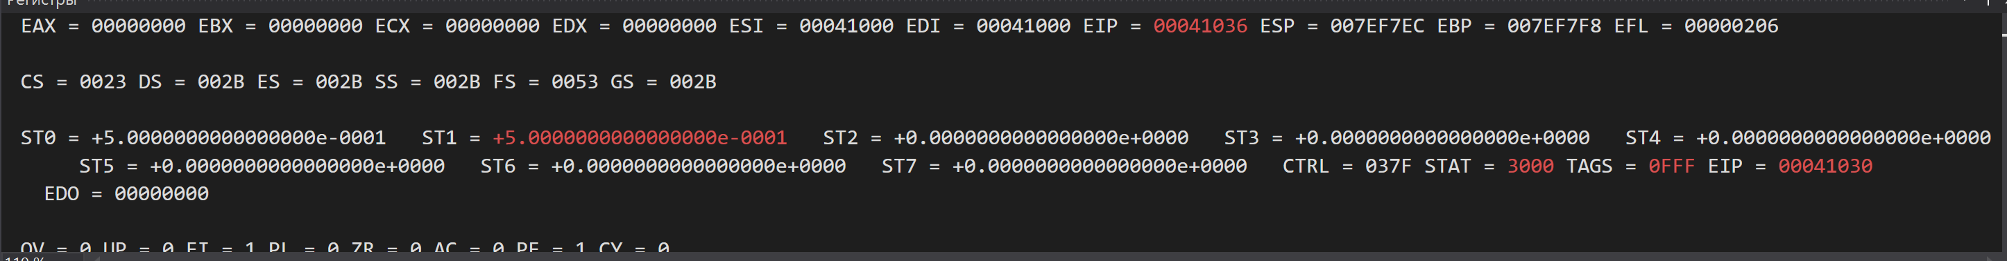

Значение sin в st(0)

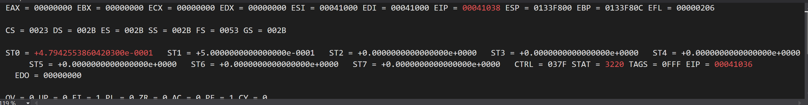

Значение cos в st(0)

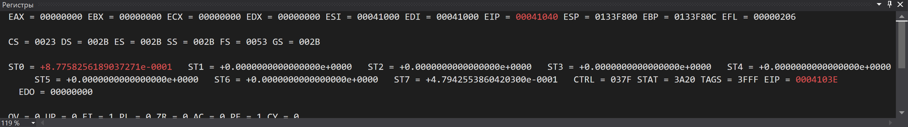

Индексы

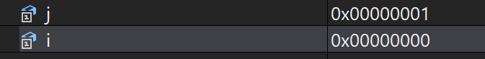

2 итерация:

Вычисление адреса элемента массива



На данном адресе находится число = 1.0

Поместили 2 элемент в st(0) и в st(1)

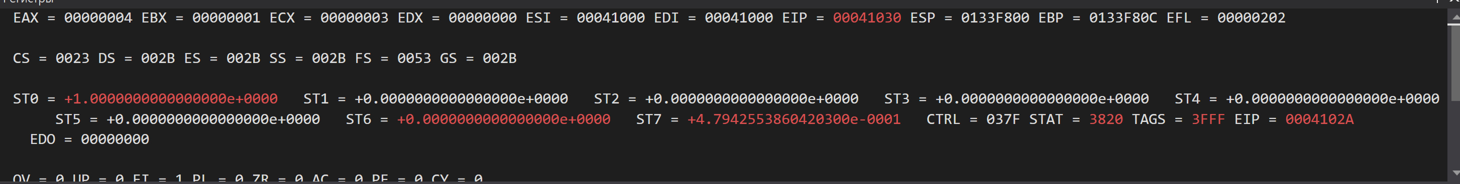

Значение sin в st(0)

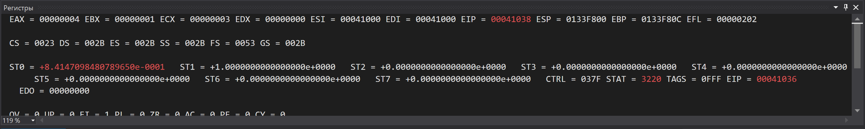

Значение cos в st(0)

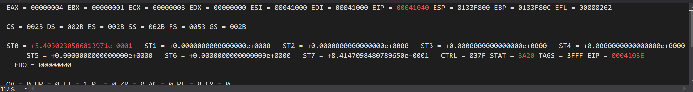

Индексы



3 итерация:

Вычисление адреса элемента массива



На данном адресе находится число = 3.5

Поместили 3 элемент в st(0) и в st(1)

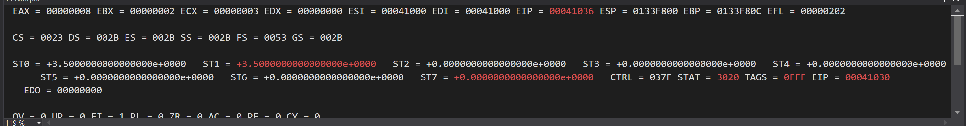

Значение sin в st(0)

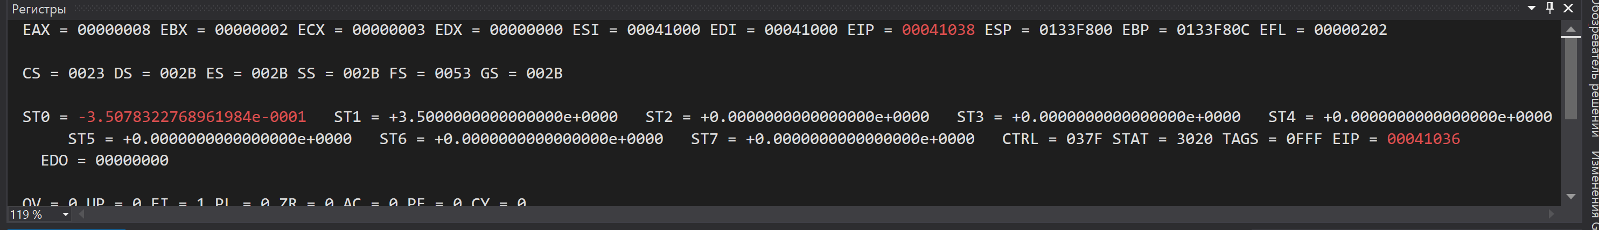

Значение cos в st(0)

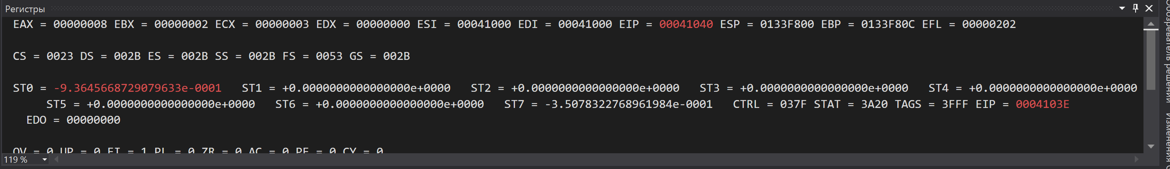

Индексы

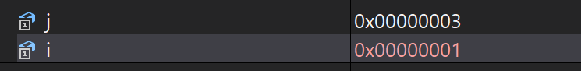

4 итерация:

Вычисление адреса элемента массива



На данном адресе находится число = 4.0

Поместили 4 элемент в st(0) и в st(1)

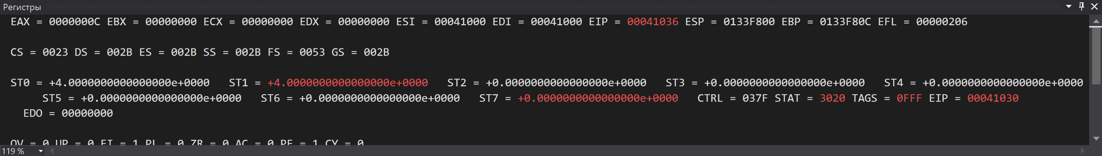

Значение sin в st(0)

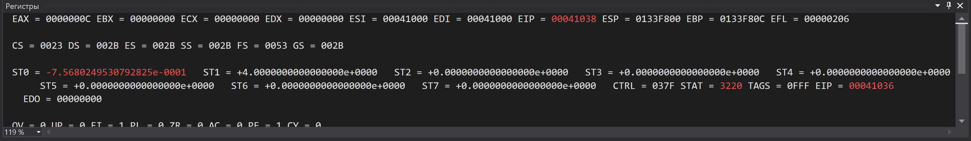

Значение cos в st(0)

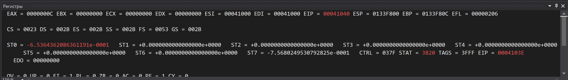

Индексы

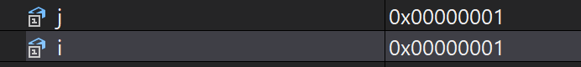

5 итерация:

Вычисление адреса элемента массива



На данном адресе находится число = 2.0

Поместили 5 элемент в st(0) и в st(1)

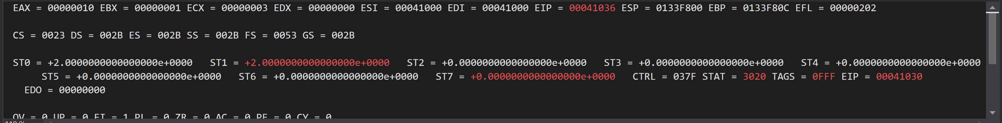

Значение sin в st(0)

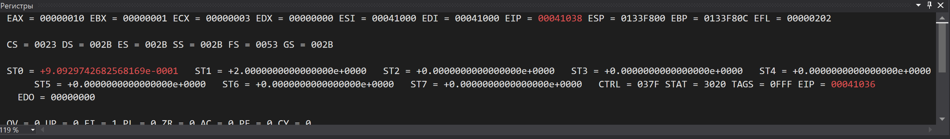

Значение cos в st(0)

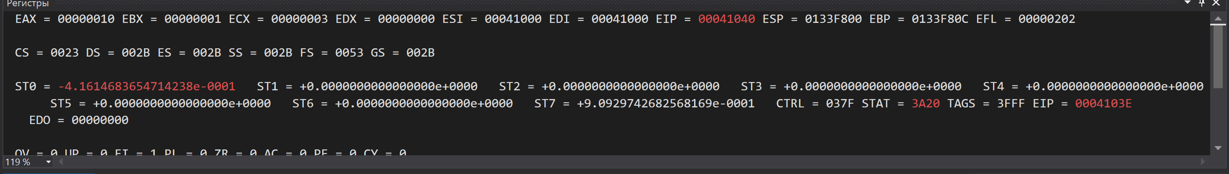

Индексы

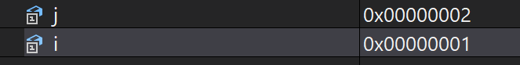

6 итерация:

Вычисление адреса элемента массива



На данном адресе находится число = 0.2

Поместили 6 элемент в st(0) и в st(1)

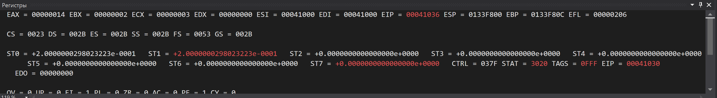

Значение sin в st(0)

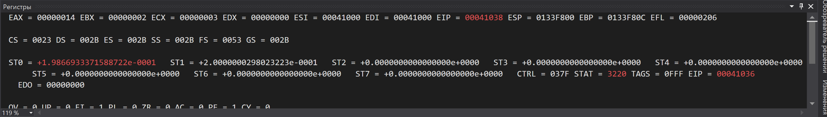

Значение cos в st(0)

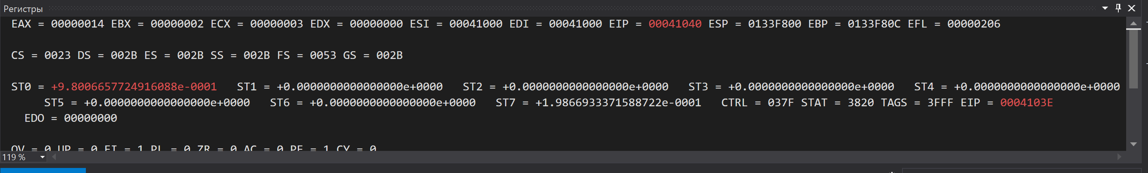

Индексы

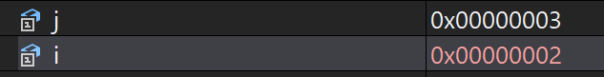

7 итерация:

Вычисление адреса элемента массива



На данном адресе находится число = 0.4

Поместили 7 элемент в st(0) и в st(1)

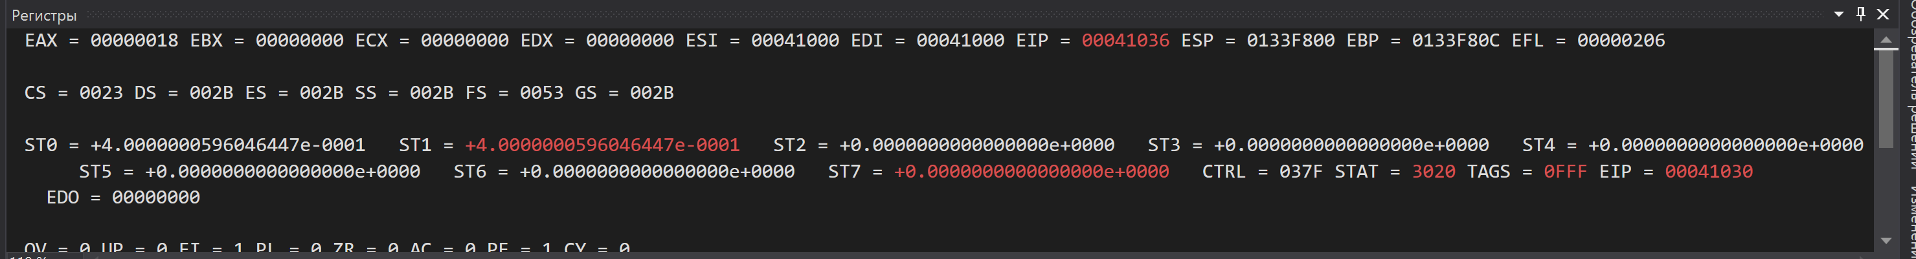

Значение sin в st(0)

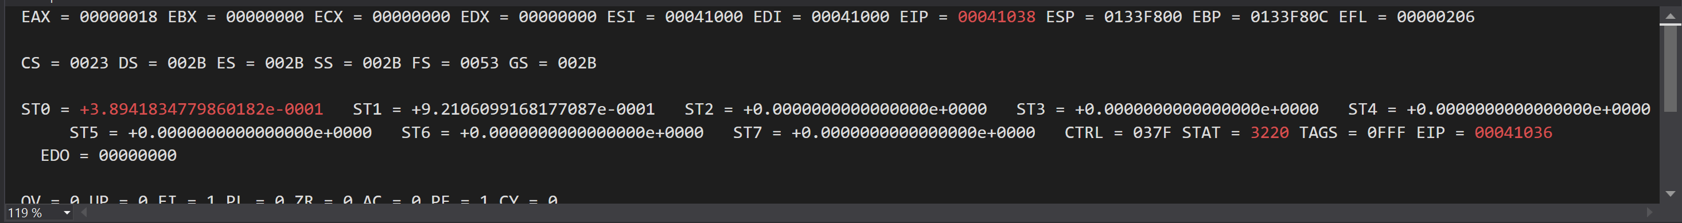

Значение cos в st(0)

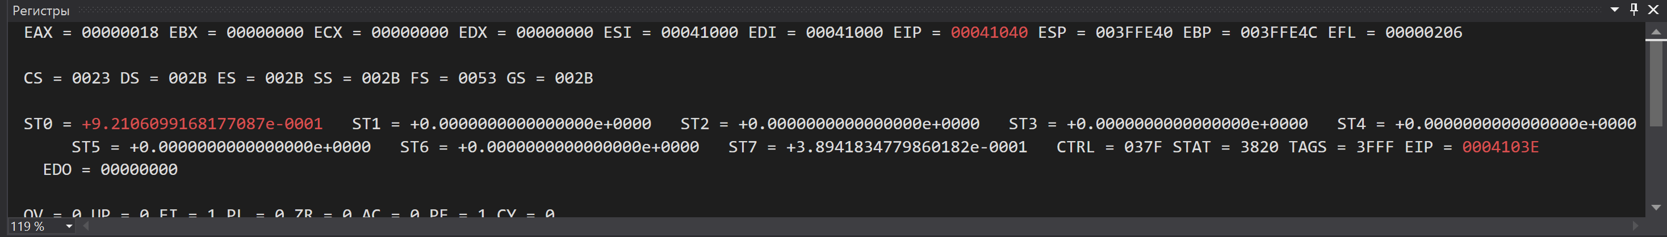

Индексы



8 итерация:

Вычисление адреса элемента массива



На данном адресе находится число = 0.5

Поместили 8 элемент в st(0) и в st(1)

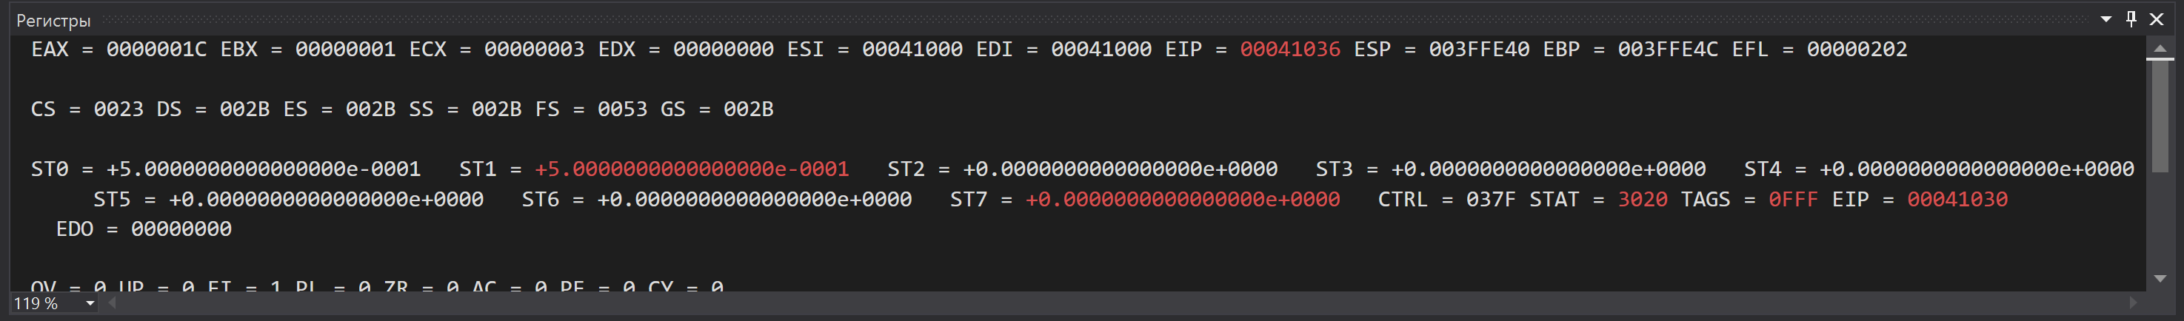

Значение sin в st(0)

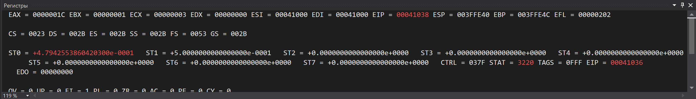

Значение cos в st(0)

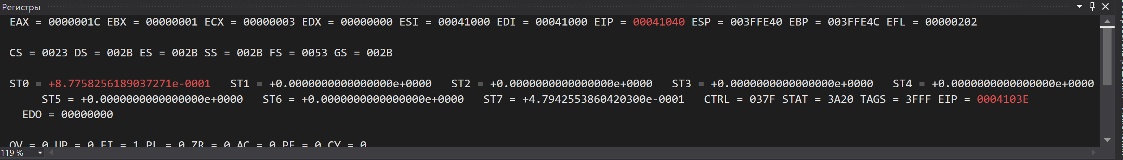

Индексы

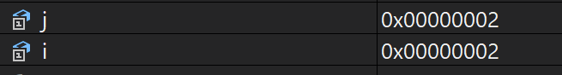

9 итерация:

Вычисление адреса элемента массива



На данном адресе находится число = 1.4

Поместили 9 элемент в st(0) и в st(1)

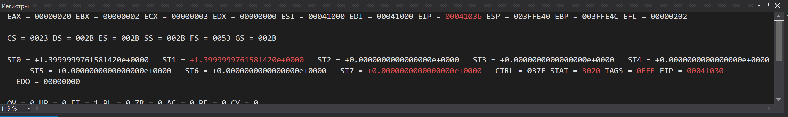

Значение sin в st(0)

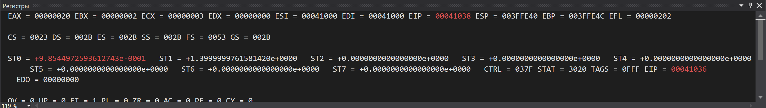

Значение cos в st(0)

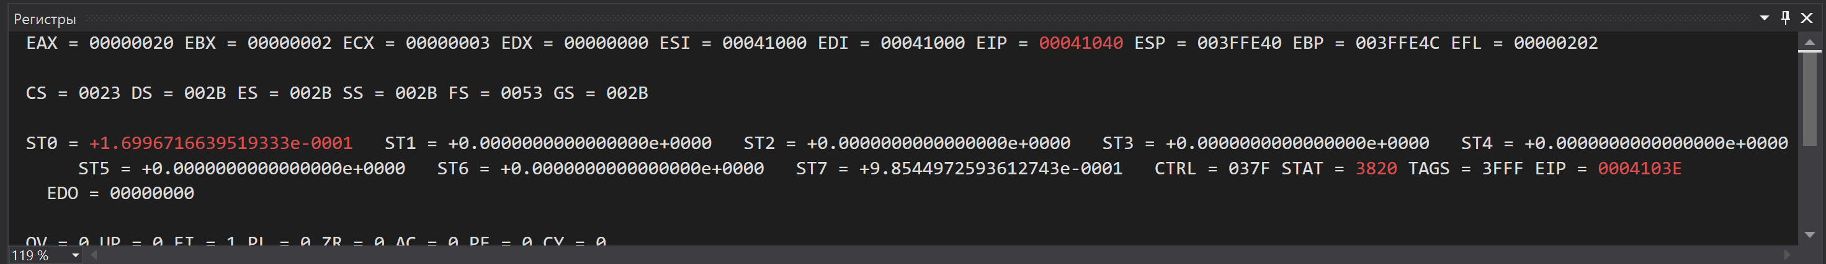

Индексы

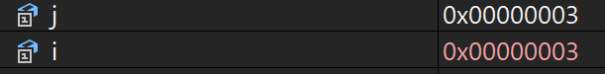

Результаты работы программы сходятся с результатами вычисления.

Программный код:

.686

.model flat,stdcall

.stack 100h

.data

array_start dd 0.5, 1.0, 3.5

dd 4.0, 2.0, 0.2

dd 0.4, 0.5, 1.4

array_sin dd 0.0, 0.0, 0.0

dd 0.0, 0.0, 0.0

dd 0.0, 0.0, 0.0

array_cos dd 0.0, 0.0, 0.0

dd 0.0, 0.0, 0.0

dd 0.0, 0.0, 0.0

i dd 0; счётчик строк

j dd 0; счётчик столбцов

n dd 3; размерность массива

temp dd 0.0; временная переменная

mysize dd 4; размер ячейки

.code

ExitProcess PROTO STDCALL :DWORD

Start:

finit; Проверить на наличие отложенных незамаскированных исключений и инициализировать FPU Инициализация сопроцессора

L1:

mov j, 0; обнуляем счётчик столбцов и регистры

xor eax, eax;

xor ebx, ebx;

xor ecx, ecx;

L2:

mov eax, n; Адрес элемента массива eax=(n*i+j)*mysize

mul i; умножение

add eax, j; сложение

mul mysize; умножение

fld array_start[eax]; данные в радианах

fld array_start[eax]; Команда FLD помещает операнд-источник в стек FPU

fsin; вычисление sin

fstp array_sin[eax]; Команда FST копирует текущее значение из регистра ST в операнд-назначение

fcos; Вычисление cos

fstp array_cos[eax];

inc j; изменение индекс j

mov ebx, j;

mov ecx, n;

cmp ebx, ecx; cравнение

jne L2; если не равно,то переходим

inc i; изменение индекс i

mov ebx, i;

mov ecx, n;

cmp ebx, ecx;

jne L1;

exit:

Invoke ExitProcess,1

End Start